Pruebas de Caja Blanca

Login:

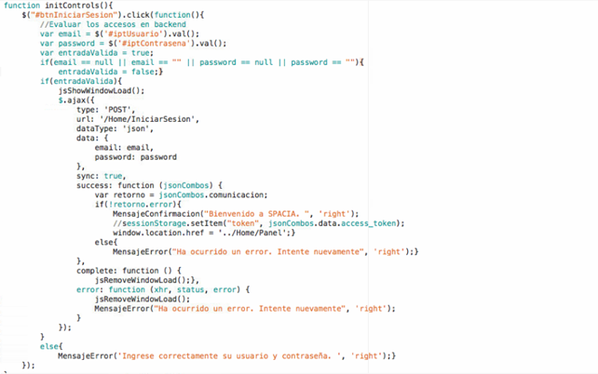

|  |  |  |
| --- | --- | --- |
| Recorrido | N° | Valores |
| Secuencial | 1 | email=”NULL” || “” |
| password=”NULL” || “” |
| entradavalida = True |
| retorno.error =False |
| 2 | email=”NULL” || “” |
| password=”NULL” || “” |
| entradavalida = False |
| retorno.error =False |
| 3 | email=”NULL” || “” |
| password=”NULL” || “” |
| entradavalida = True |
| retorno.error =True |
| Decisión | 1 | email=”NULL” || “” |
| password=”NULL” || “” |
| entradavalida = True |
| retorno.error =False |
| 2 | Email!=”NULL” || “” |
| Password!=”NULL” || “” |
| entradavalida = False |
| retorno.error =False |
| 3 | email=”NULL” || “” |
| password=”NULL” || “” |
| entradavalida = True |
| retorno.error =True |

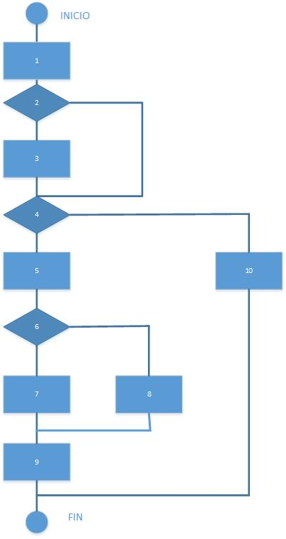

Login - Flujo

* Número Ciclomático : 4
* Prueba Secuencial : 3
* Prueba de Decisión : 3